变量起名

1. 显式
2. num_of_alex_gf = 19
3. NumsOFAlexGF = 2

## 数据类型

>>>type(2.05)

<class 'float'>

type（）可以查看数据类型

### 列表

classmates = ['Michael', 'Bob', 'Tracy']

列表可操作动作

>>>dir(classmates)

['__add__', '__class__', '__contains__', '__delattr__', '__delitem__', '__dir__', '__doc__', '__eq__', '__format__', '__ge__', '__getattribute__', '__getitem__', '__gt__', '__hash__', '__iadd__', '__imul__', '__init__', '__init_subclass__', '__iter__', '__le__', '__len__', '__lt__', '__mul__', '__ne__', '__new__', '__reduce__', '__reduce_ex__', '__repr__', '__reversed__', '__rmul__', '__setattr__', '__setitem__', '__sizeof__', '__str__', '__subclasshook__', **'append', 'clear', 'copy', 'count', 'extend', 'index', 'insert', 'pop', 'remove', 'reverse', 'sort']**

list是一个可变的有序表，所以，可以往list中追加元素到末尾：

>>>classmates.append('Adam')

>>>classmates

['Michael', 'Bob', 'Tracy', 'Adam']

也可以把元素插入到指定的位置，比如索引号为1的位置：

>>>classmates.insert(1, 'Jack')

>>>classmates

['Michael', 'Jack', 'Bob', 'Tracy', 'Adam']

要删除list末尾的元素，用pop()方法：

>>>classmates.pop()

'Adam'

>>>classmates

['Michael', 'Jack', 'Bob', 'Tracy']

要删除指定位置的元素，用pop(i)方法，其中i是索引位置：

>>>classmates.pop(1)

'Jack'

>>>classmates

['Michael', 'Bob', 'Tracy']

要把某个元素替换成别的元素，可以直接赋值给对应的索引位置：

>>>classmates[1] = 'Sarah'

>>>classmates

['Michael', 'Sarah', 'Tracy']

删除指定值

classmates.remove(“Sarah”)

反序排列

classmates.reverse()

>>>classmates

['Tracy', 'Bob', 'Michael']

排序

>>>classmates.sort()

>>>classmates

['Bob', 'Michael', 'Tracy']

删除重复项

for I in range（classmates.count(‘Michiael’)）

classmates.remove(“Michiael”)

判断包含

>>> 'Michael' in classmates

True

### 元组

classmates = ('Michael', 'Bob', 'Tracy')

元组改成列表

list（classmates）

列表改成元组

tuple（classmates）

### 位运算

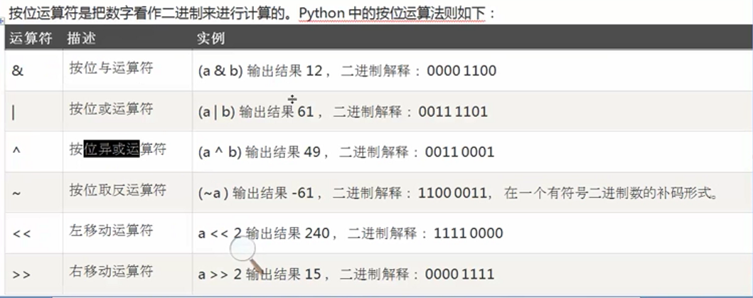

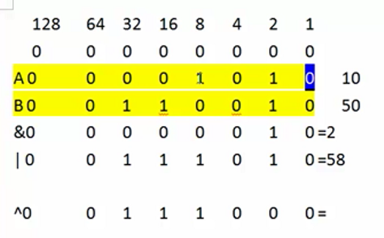

### 运算符

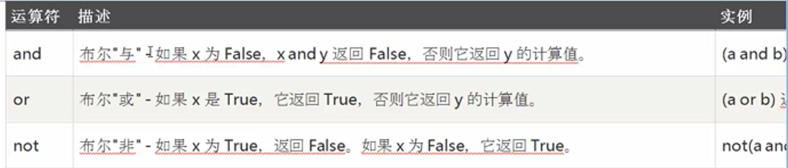

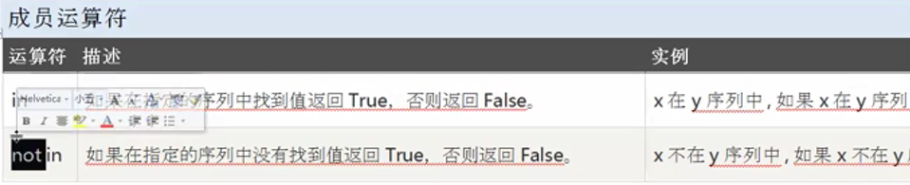

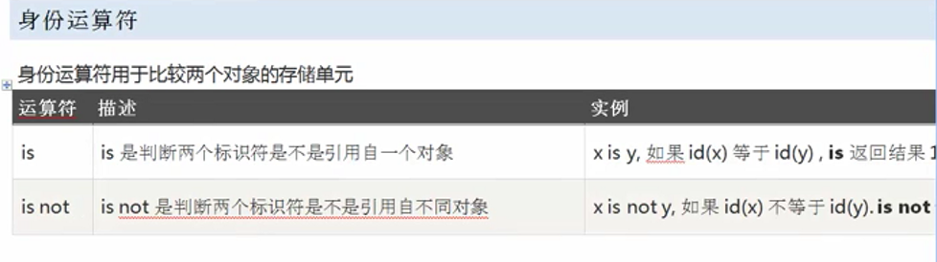

## 文件操作

### 打开文件

file_obj=file("文件路径"，"模式") 2.0写法

f = open('/Users/michael/test.txt', 'r')

